Ngày soạn: .../.../...
Ngày dạy: .../.../...

CHUYÊN ĐỀ 1: CÔNG NGHỆ SINH HỌC TRONG LÂM NGHIỆP

BÀI 1: BÀI MỞ ĐẦU
I. MỤC TIÊU
1. Kiến thức:
Sau bài học này, HS đạt yêu cầu sau:
- Trình bày được khái niệm, vai trò và một số thành tựu của công nghệ sinh học trong lâm nghiệp.
- Đánh giá được triển vọng của công nghệ sinh học trong lâm nghiệp.
- Có ý thức về an toàn lao động và đạo đức nghề nghiệp.
2. Năng lực
Năng lực chung:
- Năng lực tự chủ và tự học: Lựa chọn được nguồn tài liệu phù hợp để tìm hiểu thêm về vai trò, thành tựu và triển vọng của công nghệ sinh học trong lâm nghiệp ở Việt Nam và trên thế giới.
- Năng lực giao tiếp và hợp tác: Hoạt động nhóm một cách hiệu quả theo đúng yêu cầu của GV, tích cực tham gia các hoạt động trong lớp.
- Giải quyết vấn đề và sáng tạo: Thảo luận với các thành viên trong nhóm nhằm giải quyết các vấn đề trong bài học để hoàn thành nhiệm vụ học tập.
Năng lực công nghệ:
- Trình bày được khái niệm, vai trò và một số thành tựu của công nghệ sinh học trong lâm nghiệp.
- Đánh giá được triển vọng của công nghệ sinh học trong lâm nghiệp.
- Có ý thức về an toàn lao động và đạo đức nghề nghiệp.
3. Phẩm chất
- Chăm chỉ, cẩn thận, tỉ mỉ và có tính kỉ luật cao.
- Tích cực giao tiếp và hợp tác khi làm việc cá nhân và làm việc nhóm.
- Có ý thức tìm hiểu về vai trò và triển vọng của việc ứng dụng công nghệ sinh học trong lâm nghiệp.
II. THIẾT BỊ DẠY HỌC VÀ HỌC LIỆU
1. Đối với GV
- SGK, SGV Chuyên đề Công nghệ Lâm nghiệp – Thủy sản 12 – Kết nối tri thức.
- Hình ảnh, video liên quan đến chủ đề.
- Máy tính, máy chiếu (nếu có).
2. Đối với HS
- SGK Chuyên đề Công nghệ Lâm nghiệp – Thủy sản 12 – Kết nối tri thức.
III. TIẾN TRÌNH DẠY HỌC
A. HOẠT ĐỘNG KHỞI ĐỘNG
a. Mục tiêu: Thông qua các hình ảnh, video và các câu hỏi gợi ý giúp HS nhớ lại những kiến thức đã có về công nghệ sinh học; vai trò, triển vọng của công nghệ sinh học trong trồng trọt, chăn nuôi. Bên cạnh đó, các hình ảnh, video về vai trò, triển vọng của công nghệ sinh học trong lâm nghiệp sẽ giúp gợi mở, dẫn dắt HS mong muốn tìm hiểu về các nội dung mới, lí thú có trong bài học.
b. Nội dung: GV chiếu một số hình ảnh về ứng dụng công nghệ sinh học trong trồng trọt và chăn nuôi, HS quan sát hình ảnh, vận dụng những kiến thức đã học về ứng dụng công nghệ sinh học trong trồng trọt ở lớp 10 và ứng dụng công nghệ sinh học trong chăn nuôi ở lớp 11 để nêu tên những ứng dụng công nghệ sinh học trong trồng trọt và chăn nuôi.
c. Sản phẩm: Câu trả lời của HS về những ứng dụng công nghệ sinh học trong trồng trọt và chăn nuôi.
d. Tổ chức thực hiện:
Bước 1: GV chuyển giao nhiệm vụ học tập
- GV yêu cầu HS làm việc cá nhân, quan sát hình ảnh trên màn chiếu và kể tên những ứng dụng công nghệ sinh học trong trồng trọt và chăn nuôi.
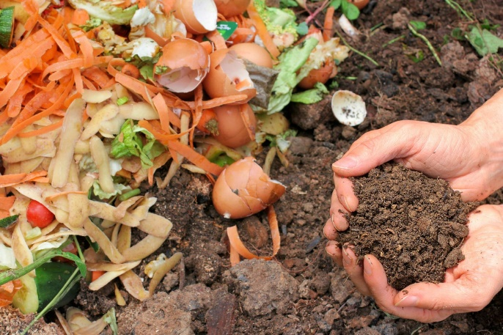  Hình 1 | 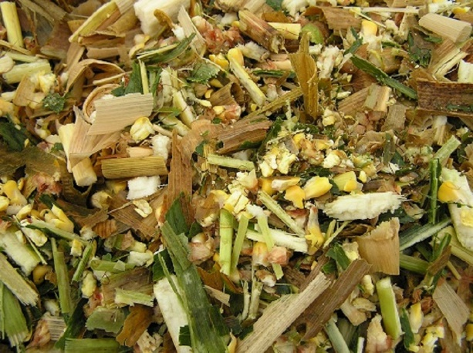  Hình 2
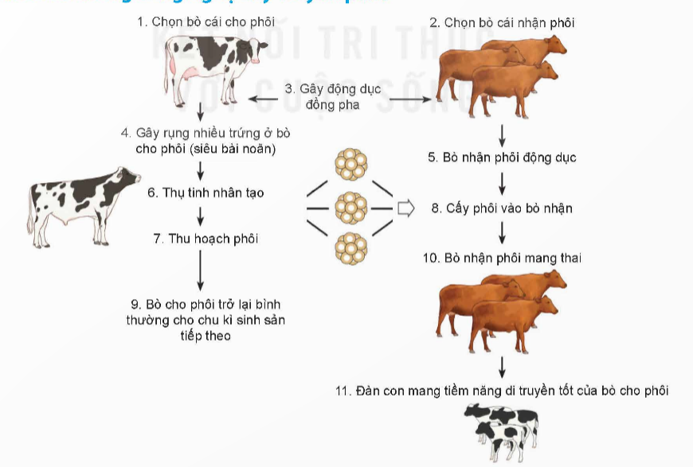  Hình 3 | 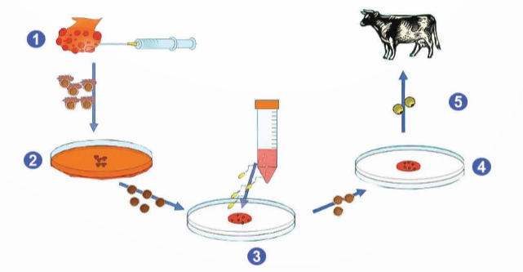  Hình 4
Bước 2: HS tiếp nhận, thực hiện nhiệm vụ học tập
- HS quan sát hình ảnh và trả lời câu hỏi.
- GV quan sát, hướng dẫn, hỗ trợ HS (nếu cần thiết).
Bước 3: Báo cáo kết quả hoạt động, thảo luận
- GV mời đại diện 1 – 2 HS trình bày kết quả thảo luận:
Hình 1: Sản xuất phân bón hữu cơ vi sinh từ chất thải trồng trọt
Hình 2: Sản xuất thức ăn ủ chua cho trâu bò từ chất thải trồng trọt
Hình 3: Sơ đồ các bước trong công nghệ cấy truyền phôi ở bò
Hình 4: Các bước thụ tinh trong ống nghiệm ở bò
- GV yêu cầu HS lắng nghe, nhận xét, bổ sung ý kiến (nếu có).
Bước 4: Đánh giá kết quả thực hiện nhiệm vụ học tập
- GV nhận xét, đánh giá, và chuẩn kiến thức.
- GV dẫn dắt HS vào bài học: Công nghệ sinh học là gì? Nó có vai trò như thế nào đối với chọn, tạo và nhân giống cây lâm nghiệp nói riêng và với lâm nghiệp nói chung, chúng ta cùng vào bài học ngày hôm nay – Bài 1. Bài mở đầu.
B. HÌNH THÀNH KIẾN THỨC MỚI
Hoạt động 1: Tìm hiểu về khái niệm, vai trò và thành tựu của công nghệ sinh học trong lâm nghiệp
Hoạt động 1.1: Tìm hiểu về khái niệm công nghệ sinh học trong lâm nghiệp
a. Mục tiêu: Thông qua hoạt động, HS hiểu được khái niệm công nghệ sinh học trong lâm nghiệp.
b. Nội dung: GV hướng dẫn HS nghiên cứu nội dung trong mục 1.1 trong SGK, đặt các câu hỏi gợi ý và yêu cầu HS nêu khái niệm công nghệ sinh trong lâm nghiệp.
c. Sản phẩm: Câu trả lời của HS về khái niệm công nghệ sinh học trong lâm nghiệp.
d. Tổ chức thực hiện:
HOẠT ĐỘNG CỦA GV VÀ HS | SẢN PHẨM DỰ KIẾN
Bước 1: GV chuyển giao nhiệm vụ học tập  - GV hướng dẫn HS nghiên cứu nội dung trong mục 1.1 trong SGK, đặt các câu hỏi gợi ý và yêu cầu HS nêu khái niệm công nghệ sinh trong lâm nghiệp.  + Công nghệ sinh học là gì?  + Công nghệ sinh học tập trung vào những hướng ứng dụng chính nào?  - GV trình chiếu thêm một số hình ảnh về công nghệ sinh học trong lâm nghiệp (đính kèm phía dưới hoạt động 1.1).  Bước 2: HS tiếp nhận, thực hiện nhiệm vụ học tập  - HS thảo luận, quan sát hình ảnh, thông tin SGK và trả lời câu hỏi.  - GV hướng dẫn, theo dõi, hỗ trợ HS khi cần.  Bước 3: Báo cáo kết quả hoạt động, thảo luận  - GV mời một số HS trình bày câu hỏi của GV.  - GV mời một số HS khác nhận xét, bổ sung (nếu có).  Bước 4: Đánh giá kết quả thực hiện nhiệm vụ, học tập  - GV đánh giá, nhận xét, chuẩn kiến thức.  - GV chuyển sang nội dung mới. | I. Khái niệm, vai trò và thành tựu của công nghệ sinh học trong lâm nghiệp  1. Khái niệm  - Công nghệ sinh học trong lâm nghiệp được hiểu là việc ứng dụng công nghệ sinh học vào lâm nghiệp nhằm tạo ra các giống cây lâm nghiệp mới, nâng cao hiệu quả của sản xuất lâm nghiệp, nâng cao khả năng bảo vệ và phát triển tài nguyên rừng, hướng đến phát triển lâm nghiệp bền vững và bảo vệ môi trường sinh thái.  - Việc ứng dụng công nghệ sinh học trong lâm nghiệp thường tập trung vào một số hướng chính như:  + Chọn, tạo giống cây lâm nghiệp, nhân giống cây lâm nghiệp,  + Phân tích đa dạng di truyền cây lâm nghiệp,  + Bảo tồn và phát triển nguồn gene động vật, thực vật hoang dã, quý hiếm,  + Sản xuất các chế phẩm vi sinh phục vụ phát triển lâm nghiệp bền vững.
CÔNG NGHỆ SINH HỌC TRONG LÂM NGHIỆP’

Hoạt động 1.2: Tìm hiểu về tìm hiểu vai trò và thành tựu của công nghệ sinh học trong chọn, tạo giống cây lâm nghiệp
a. Mục tiêu: Thông qua hoạt động, HS nhận thức được vai trò và một số thành tựu của công nghệ sinh học trong chọn, tạo giống cây lâm nghiệp ở Việt Nam và trên thế giới.
b. Nội dung: GV hướng dẫn HS nghiên cứu nội dung mục 1.2 và quan sát Hình 1.2 trong SGK, đặt các câu hỏi gợi ý và yêu cầu HS nêu vai trò, thành tựu của công nghệ sinh học trong chọn, tạo giống cây lâm nghiệp.
c. Sản phẩm: Câu trả lời của HS về vai trò của công nghệ sinh học trong chọn, tạo giống cây lâm nghiệp; tên một số giống cây lâm nghiệp được chọn, tạo nhờ công nghệ sinh học và ưu điểm của chúng.
d. Tổ chức thực hiện:
HOẠT ĐỘNG CỦA GV VÀ HS | SẢN PHẨM DỰ KIẾN
Bước 1: GV chuyển giao nhiệm vụ học tập  - GV hướng dẫn HS nghiên cứu nội dung mục 1.2 và quan sát Hình 1.2 trong SGK, đặt các câu hỏi gợi ý và yêu cầu HS nêu vai trò, thành tựu của công nghệ sinh học trong chọn, tạo giống cây lâm nghiệp.  + Công nghệ sinh học có vai trò như thế nào trong chọn và tạo giống cây lâm nghiệp?  + Công nghệ sinh học có những thành tựu gì trong chọn và tạo giống cây lâm nghiệp?  + Vì sao ứng dụng công nghệ sinh học lại giúp rút ngắn được thời gian chọn, tạo giống, đồng thời tạo ra giống mới có nhiều ưu điểm vượt trội về năng suất, chất lượng và khả năng chống chịu?  - GV trình chiếu thêm một số hình ảnh về công nghệ sinh học trong lâm nghiệp (đính kèm phía dưới hoạt động 1.2).  Bước 2: HS tiếp nhận, thực hiện nhiệm vụ học tập  - HS thảo luận, quan sát hình ảnh, thông tin SGK và trả lời câu hỏi.  - GV hướng dẫn, theo dõi, hỗ trợ HS khi cần.  Bước 3: Báo cáo kết quả hoạt động, thảo luận  - GV mời một số HS trình bày câu hỏi của GV.  - GV gợi ý đáp án nhiệm vụ trong Hộp khám phá của SCĐ:  + Ứng dụng công nghệ sinh học lại giúp rút ngắn được thời gian chọn, tạo giống, đồng thời tạo ra giống mới có nhiều ưu điểm vượt trội về năng suất, chất lượng và khả năng chống chịu vì:  - Ứng dụng công nghệ sinh học tạo ra các đột biến gen mong muốn một cách nhanh chóng và chính xác, giúp tạo ra nguồn biến dị di truyền phong phú cho chọn giống.  - Tạo ra các dòng tế bào với đặc tính mong muốn, sau đó nhân thành cây hoàn chỉnh.  - Sử dụng các dấu hiệu phân tử để đánh giá gen, giúp xác định nhanh chóng các cá thể có gen mong muốn.  - Chuyển gen: đưa gen có lợi từ sinh vật khác vào cây trồng, giúp tạo ra các giống mới có khả năng chống chịu sâu bệnh, thuốc trừ cỏ, hạn hán, mặn phèn,...  - GV mời một số HS khác nhận xét, bổ sung (nếu có).  Bước 4: Đánh giá kết quả thực hiện nhiệm vụ, học tập  - GV đánh giá, nhận xét, chuẩn kiến thức.  - GV chuyển sang nội dung mới. | I. Khái niệm, vai trò và thành tựu của công nghệ sinh học trong lâm nghiệp  2. Vai trò và thành tựu trong chọn, tạo giống cây lâm nghiệp  - Vai trò:  + Công nghệ sinh học đặc biệt là công nghệ gene và công nghệ tế bào đã tạo ra bước đột phá trong công tác chọn, tạo giống cây trồng nói chung và cây lâm nghiệp nói riêng.  + Nhờ ứng dụng công nghệ sinh học đã rút ngắn được thời gian chọn, tạo giống, đồng thời tạo ra giống mới có nhiều ưu điểm vượt trội về năng suất, chất lượng và khả năng chống chịu mà phương pháp chọn, tạo giống truyền thống không thể đạt được.  - Một số thành tựu đạt được trong lĩnh vực này như:  + Giống keo tam bội (X101, X102, X201, X205) (Hình 1.2a) sinh trưởng nhanh, thân thẳng, cành nhánh nhỏ, có khả năng chống chịu sâu, bệnh, chất lượng gỗ tốt;  + Giống bạch đàn trắng kháng bệnh đốm lá (Hình 1.2b) tạo ra nhờ ứng dụng chỉ thị phân tử;  + Giống xoan ta chuyển gene (GA20, GA21) (Hình 1.2c) có khả năng sinh trưởng vượt trội so với giống chưa chuyển gene;  + Các dòng bạch đàn chuyển gene (UU28, UU78 và UU89) sinh trưởng nhanh, có sợi gỗ dài.
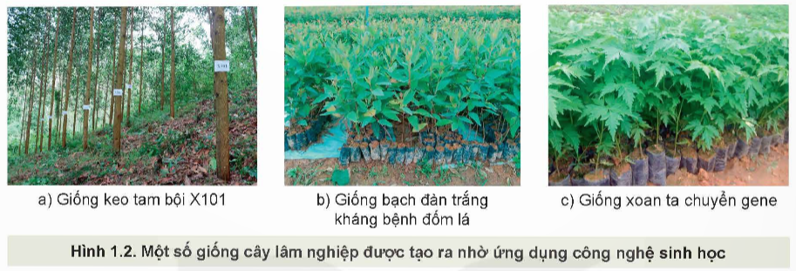
Hoạt động 1.3: Tìm hiểu về tìm hiểu vai trò và thành tựu của công nghệ sinh học trong nhân giống cây lâm nghiệp
a. Mục tiêu: Thông qua hoạt động, HS nhận thức được vai trò và một số thành tựu của công nghệ sinh học trong chọn, tạo giống cây lâm nghiệp ở Việt Nam và trên thế giới.
b. Nội dung: GV hướng dẫn HS nghiên cứu nội dung mục 1.3 và quan sát Hình 1.3 trong SGK, đặt các câu hỏi gợi ý liên quan đến vai trò và thành tựu của công nghệ sinh học trong nhân giống cây lâm nghiệp.
c. Sản phẩm: Câu trả lời của HS về vai trò, thành tựu của công nghệ sinh học trong nhân giống cây lâm nghiệp.
d. Tổ chức thực hiện:
HOẠT ĐỘNG CỦA GV VÀ HS | SẢN PHẨM DỰ KIẾN
Bước 1: GV chuyển giao nhiệm vụ học tập  - GV hướng dẫn HS nghiên cứu nội dung mục 1.3 và quan sát Hình 1.3 trong SGK, đặt các câu hỏi gợi ý liên quan đến vai trò và thành tựu của công nghệ sinh học trong nhân giống cây lâm nghiệp.  + Công nghệ sinh học có vai trò như thế nào trong nhân giống cây lâm nghiệp?  + Công nghệ sinh học có những thành tựu gì trong nhân giống cây lâm nghiệp?  + Vì sao nuôi cấy mô tế bào lại có vai trò tạo ra cây giống khoẻ mạnh, đồng đều và sạch bệnh?  - GV trình chiếu thêm một số hình ảnh về công nghệ sinh học trong lâm nghiệp (đính kèm phía dưới hoạt động 1.3).  Bước 2: HS tiếp nhận, thực hiện nhiệm vụ học tập  - HS thảo luận, quan sát hình ảnh, thông tin SGK và trả lời câu hỏi.  - GV hướng dẫn, theo dõi, hỗ trợ HS khi cần.  Bước 3: Báo cáo kết quả hoạt động, thảo luận  - GV mời một số HS trình bày câu hỏi của GV.  - GV mời một số HS khác nhận xét, bổ sung (nếu có).  Bước 4: Đánh giá kết quả thực hiện nhiệm vụ, học tập  - GV đánh giá, nhận xét, chuẩn kiến thức.  - GV gợi ý đáp án nhiệm vụ trong Hộp khám phá của SCĐ:  Nuôi cấy mô tế bào lại có vai trò tạo ra cây giống khỏe mạnh đồng đều và sạch bệnhvì:  - Nuôi cấy mô tế bào có thể tạo ra số lượng lớn cây giống từ một explant (mẫu mô) nhỏ trong thời gian ngắn.  - Khả năng nhân nhanh gấp nhiều lần so với phương pháp nhân giống truyền thống.  - Cây con được tạo ra từ nuôi cấy mô tế bào có bộ gen giống hệt cây mẹ.  - Đảm bảo tính đồng đều về mặt di truyền, giúp cây con có đặc tính giống nhau.  - Nuôi cấy mô tế bào được thực hiện trong môi trường vô trùng, giúp loại bỏ các tác nhân gây bệnh.  - Nuôi cấy mô tế bào có thể bảo tồn các nguồn gen quý hiếm, các giống cây trồng đang có nguy cơ tuyệt chủng.  - GV chuyển sang nội dung mới. | I. Khái niệm, vai trò và thành tựu của công nghệ sinh học trong lâm nghiệp  3. Vai trò và thành tựu của công nghệ sinh học trong nhân giống cây lâm nghiệp  - Công nghệ sinh học mà đặc biệt là công nghệ nuôi cấy mô tế bào thực vật đóng một vai trò vô cùng quan trọng trong nhân giống cây lâm nghiệp.  - Nuôi cấy mô tế bào giúp nhân nhanh và tạo ra cây giống khoẻ mạnh, đồng đều, sạch bệnh phục vụ cho trồng rừng, đặc biệt là các chương trình trồng rừng quy mô lớn.  - Một số giống cây lâm nghiệp quan trọng như keo, bạch đàn, vù hương, trà hoa vàng, gió bần, sâm Ngọc Linh,... đã được nhân giống thành công bằng công nghệ nuôi cấy mô tế bào.
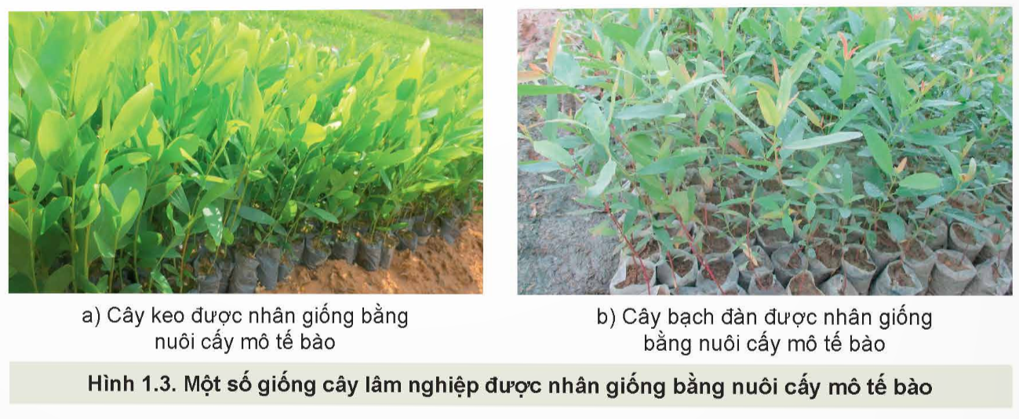
Hoạt động 1.4: Tìm hiểu về tìm hiểu vai trò và thành tựu của công nghệ sinh học trong sản xuất phân bón
a. Mục tiêu: Thông qua hoạt động, HS hiểu được vai trò và nêu được thành tựu của công nghệ sinh học trong sản xuất phân bón hữu cơ và chế phẩm vi sinh dùng trong lâm nghiệp.
b. Nội dung: GV hướng dẫn HS nghiên cứu nội dung mục 1.4 trong SGK, đặt các câu hỏi gợi ý và yêu cầu HS nêu vai trò và thành tựu của công nghệ sinh học trong sản xuất phân bón hữu cơ và chế phẩm vi sinh dùng trong lâm nghiệp.
c. Sản phẩm: Câu trả lời của HS về vai trò, thành tựu của công nghệ sinh học trong sản xuất phân bón hữu cơ và chế phẩm vi sinh dùng trong lâm nghiệp.
d. Tổ chức thực hiện:
HOẠT ĐỘNG CỦA GV VÀ HS | SẢN PHẨM DỰ KIẾN
Bước 1: GV chuyển giao nhiệm vụ học tập  - GV hướng dẫn HS nghiên cứu nội dung mục 1.4 trong SGK, đặt các câu hỏi gợi ý và yêu cầu HS nêu vai trò và thành tựu của công nghệ sinh học trong sản xuất phân bón hữu cơ và chế phẩm vi sinh dùng trong lâm nghiệp.  + Công nghệ sinh học có vai trò như thế nào trong sản xuất phân bón?  + Công nghệ sinh học có những thành tựu gì trong sản xuất phân bón?  - GV trình chiếu thêm một số hình ảnh về công nghệ sinh học trong lâm nghiệp (đính kèm phía dưới hoạt động 1.4).  Bước 2: HS tiếp nhận, thực hiện nhiệm vụ học tập  - HS thảo luận, quan sát hình ảnh, thông tin SGK và trả lời câu hỏi.  - GV hướng dẫn, theo dõi, hỗ trợ HS khi cần.  Bước 3: Báo cáo kết quả hoạt động, thảo luận  - GV mời một số HS trình bày câu hỏi của GV.  - GV mời một số HS khác nhận xét, bổ sung (nếu có).  Bước 4: Đánh giá kết quả thực hiện nhiệm vụ, học tập  - GV đánh giá, nhận xét, chuẩn kiến thức.  - GV chuyển sang nội dung mới. | I. Khái niệm, vai trò và thành tựu của công nghệ sinh học trong lâm nghiệp  4. Vai trò và thành tựu của công nghệ sinh học trong sản xuất phân bón  - Công nghệ sinh học mà đặc biệt là công nghệ nuôi cấy mô tế bào thực vật đóng một vai trò vô cùng quan trọng trong nhân giống cây lâm nghiệp.  - Nuôi cấy mô tế bào giúp nhân nhanh và tạo ra cây giống khoẻ mạnh, đồng đều, sạch bệnh phục vụ cho trồng rừng, đặc biệt là các chương trình trồng rừng quy mô lớn.
Hình ảnh về ứng dụng công nghệ sinh học trong sản xuất phân bón hữu cơ và chế phẩm vi sinh dùng trong lâm nghiệp
Chế phẩm vi sinh
Phân hữu cơ

Hoạt động 1.5: Tìm hiểu về vai trò và thành tựu của việc ứng dụng mã vạch DNA trong lâm nghiệp
a. Mục tiêu: Thông qua hoạt động, HS hiểu được khái niệm mã vạch DNA, nhận thức được vai trò của mã vạch DNA trong lâm nghiệp.
b. Nội dung: GV hướng dẫn HS nghiên cứu nội dung mục 1.5, kết hợp quan sát Hình 1.4 trong SGK, đưa ra các câu hỏi gợi ý và yêu cầu HS nêu vai trò, thành tựu của mã vạch DNA trong lâm nghiệp.
c. Sản phẩm: Câu trả lời của HS về vai trò, thành tựu của mã vạch DNA trong lâm nghiệp.
d. Tổ chức thực hiện:
HOẠT ĐỘNG CỦA GV VÀ HS | SẢN PHẨM DỰ KIẾN
Bước 1: GV chuyển giao nhiệm vụ học tập  - GV giải thích cho HS hiểu khái niệm mã vạch DNA và lấy ví dụ cụ thể.  + Khái niệm: Mã vạch DNA là một đoạn trình tự DNA ngắn, đặc trưng có trong bộ gene của các loài sinh vật, được sử dụng để nhận biết, phân biệt chúng với các loài sinh vật khác.  + Ví dụ: Nếu con người có thể nhận diện bằng dấu vân tay, các sản phẩm trong siêu thị có thể nhận diện bằng mã vạch sản phẩm thì sinh vật cũng có thể được nhận diện nhờ sự khác nhau trong DNA của chúng bằng mã vạch DNA.  - GV hướng dẫn HS nghiên cứu nội dung mục 1.5, kết hợp quan sát Hình 1.4 trong SGK, đưa ra các câu hỏi gợi ý và yêu cầu HS nêu vai trò, thành tựu của mã vạch DNA trong lâm nghiệp.  + Ứng dụng mã vạch DNA có vai trò như thế nào trong lâm nghiệp?  + Ứng dụng mã vạch DNA trong lâm nghiệp có những thành tựu nổi bật nào?  - GV trình chiếu thêm một số hình ảnh về công nghệ sinh học trong lâm nghiệp (đính kèm phía dưới hoạt động 1.5).  Bước 2: HS tiếp nhận, thực hiện nhiệm vụ học tập  - HS thảo luận, quan sát hình ảnh, thông tin SGK và trả lời câu hỏi.  - GV hướng dẫn, theo dõi, hỗ trợ HS khi cần.  Bước 3: Báo cáo kết quả hoạt động, thảo luận  - GV mời một số HS trình bày câu hỏi của GV.  - GV mời một số HS khác nhận xét, bổ sung (nếu có).  Bước 4: Đánh giá kết quả thực hiện nhiệm vụ, học tập  - GV đánh giá, nhận xét, chuẩn kiến thức.  - GV chuyển sang nội dung mới. | I. Khái niệm, vai trò và thành tựu của công nghệ sinh học trong lâm nghiệp  5. Vai trò và thành tựu của việc ứng dụng mã vạch DNA trong lâm nghiệp  - Vai trò:  + Trong lâm nghiệp, mã vạch DNA được ứng dụng để xác định chính xác các loài động vật, thực vật rừng từ bất kì bộ phận nào của chúng, nhờ đó giúp nâng cao hiệu quả trong quản lí giống cây lâm nghiệp, quản lí lâm sản, phân loại hệ động vật, thực vật rừng, bảo tồn và phát triển các loài động vật, thực vật rừng quý hiếm,...  + Bên cạnh đó, mã vạch DNA cũng được ứng dụng tại cơ quan hải quan nhằm hỗ trợ việc xác định nguồn gốc của sinh vật sống hoặc các mặt hàng lâm sản xuất nhập khẩu để ngăn chặn sự vận chuyển trái phép các loài động vật, thực vật rừng quý hiếm qua biên giới.  - Một số thành tựu nổi bật của việc ứng dụng mã vạch DNA trong lâm nghiệp như: đã xây dựng được mã vạch DNA cho một số loài thực vật rừng quý hiếm (sâm Ngọc Linh, sâm Vũ Diệp, tam thất hoang,...) và một số loài động vật quý hiếm (báo hoa mai, gấu ngựa, gấu chó,...).
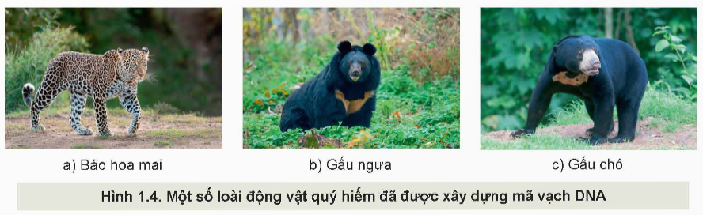
Hoạt động 2: Tìm hiểu về triển vọng của công nghệ sinh học trong lâm nghiệp
a. Mục tiêu: Thông qua hoạt động, HS nhận biết được một số triển vọng của công nghệ sinh học trong lâm nghiệp như tạo giống mới, nâng cao hiệu quả nhân giống, tạo chế phẩm vi sinh dùng trong lâm nghiệp,...
b. Nội dung: GV hướng dẫn HS đọc và nghiên cứu nội dung mục II trong SGK, nêu các câu hỏi gợi ý và yêu cầu HS nêu triển vọng của công nghệ sinh học trong lâm nghiệp.
c. Sản phẩm: Câu trả lời của HS về một số triển vọng của công nghệ sinh học trong lâm nghiệp.
d. Tổ chức thực hiện:
HOẠT ĐỘNG CỦA GV VÀ HS | SẢN PHẨM DỰ KIẾN
Bước 1: GV chuyển giao nhiệm vụ học tập  - GV hướng dẫn HS đọc và nghiên cứu nội dung mục II trong SGK, nêu các câu hỏi gợi ý và yêu cầu HS nêu triển vọng của công nghệ sinh học trong lâm nghiệp.  + Công nghệ sinh học có triển vọng như thế nào trong chọn, tạo và nhân giống cây lâm nghiệp?  + Công nghệ sinh học có triển vọng như thế nào trong sản xuất chế phẩm vi sinh dùng trong lâm nghiệp?  + Công nghệ sinh học có triển vọng như thế nào trong ứng dụng mã vạch DNA trong quản lí và bảo tồn tài nguyên rừng?  Bước 2: HS tiếp nhận, thực hiện nhiệm vụ học tập  - HS thảo luận, quan sát thông tin SGK và trả lời câu hỏi.  - GV hướng dẫn, theo dõi, hỗ trợ HS khi cần.  Bước 3: Báo cáo kết quả hoạt động, thảo luận  - GV mời một số HS trình bày câu hỏi của GV nêu triển vọng của công nghệ sinh học trong chọn, tạo và nhân giống cây lâm nghiệp, sản xuất chế phẩm vi sinh dùng trong lâm nghiệp, ứng dụng mã vạch DNA trong quản lí và bảo tồn tài nguyên rừng.  - GV mời một số HS khác nhận xét, bổ sung (nếu có).  Bước 4: Đánh giá kết quả thực hiện nhiệm vụ, học tập  - GV đánh giá, nhận xét, chuẩn kiến thức.  - GV chuyển sang nội dung mới. | II. Triển vọng của công nghệ sinh học trong lâm nghiệp  Hiện tại và trong tương lai, công nghệ sinh học sẽ là nhân tố đóng vai trò then chốt cho việc phát triển lâm nghiệp theo các hướng chủ yếu sau:  - Nghiên cứu tạo các giống mới bằng phương pháp đa bội thể hoặc chuyển gene đối với các loài cây rừng chính (keo, bạch đàn, thông,...) nhằm nâng cao năng suất, chất lượng gỗ, khả năng chống chịu sâu, bệnh hại và các điều kiện bất lợi khác.  - Hoàn thiện quy trình nhân giống quy mô công nghiệp cho các giống cây rừng mới có giá trị kinh tế cao, phục vụ cho nhu cầu sản xuất trong nước và xuất khẩu.  - Nghiên cứu sản xuất quy mô công nghiệp các chế phẩm vi sinh phân giải lân, cố định đạm và phục hồi hệ vi sinh vật, độ phì đất rừng; chế phẩm vi sinh phân huỷ vật liệu hữu cơ sau khai thác rừng, phục vụ phát triển lâm nghiệp bền vững.  - Nghiên cứu xây dựng thư viện mã vạch di truyền cho các loài cây quý hiếm, bị đe doạ ở Việt Nam để phục vụ công tác bảo tồn và quản lí tài nguyên rừng.
Hoạt động 3: Tìm hiểu một số lưu ý về an toàn lao động và đạo đức nghề nghiệp
a. Mục tiêu: Thông qua hoạt động, HS nâng cao ý thức về an toàn lao động và đạo đức nghề nghiệp trong việc ứng dụng công nghệ sinh học trong lâm nghiệp.
b. Nội dung: GV hướng dẫn HS đọc và nghiên cứu nội dung mục III trong SGK, nêu các câu hỏi gợi ý và yêu cầu HS nêu các vấn đề cần lưu ý về an toàn lao động, đạo đức nghề nghiệp trong việc ứng dụng công nghệ sinh học trong lâm nghiệp.
c. Sản phẩm: Câu trả lời của HS về một số vấn đề cần lưu ý về an toàn lao động và đạo đức nghề nghiệp trong việc ứng dụng công nghệ sinh học trong lâm nghiệp.
d. Tổ chức thực hiện:
HOẠT ĐỘNG CỦA GV VÀ HS | SẢN PHẨM DỰ KIẾN
Bước 1: GV chuyển giao nhiệm vụ học tập  - GV hướng dẫn HS đọc và nghiên cứu nội dung mục III trong SGK, nêu các câu hỏi gợi ý và yêu cầu HS nêu các vấn đề cần lưu ý về an toàn lao động, đạo đức nghề nghiệp trong việc ứng dụng công nghệ sinh học trong lâm nghiệp.  + Khi tiếp xúc với các hoá chất độc hại, các loại virus, vi khuẩn gây bệnh, người lao động cần làm gì?  + Các nghiên cứu ứng dụng công nghệ sinh học trên động vật, thực vật rừng cần tuân theo những quy định gì?  Bước 2: HS tiếp nhận, thực hiện nhiệm vụ học tập  - HS thảo luận, quan sát thông tin SGK và trả lời câu hỏi.  - GV hướng dẫn, theo dõi, hỗ trợ HS khi cần.  Bước 3: Báo cáo kết quả hoạt động, thảo luận  - GV mời một số HS trình bày câu hỏi của GV nêu triển vọng của công nghệ sinh học trong chọn, tạo và nhân giống cây lâm nghiệp, sản xuất chế phẩm vi sinh dùng trong lâm nghiệp, ứng dụng mã vạch DNA trong quản lí và bảo tồn tài nguyên rừng.  - GV mời một số HS khác nhận xét, bổ sung (nếu có).  Bước 4: Đánh giá kết quả thực hiện nhiệm vụ, học tập  - GV đánh giá, nhận xét, chuẩn kiến thức.  - GV chuyển sang nội dung mới. | III. Một số lưu ý về an toàn lao động và đạo đức nghề nghiệp  - Trong nghiên cứu công nghệ sinh học nói chung và công nghệ sinh học trong lâm nghiệp nói riêng, khi tiếp xúc với các hoá chất độc hại, các loại virus, vi khuẩn gây bệnh (đặc biệt là các loại virus lây từ động vật rừng sang người), người lao động phải:  + Nghiêm túc thực hiện các quy định về an toàn sinh học, an toàn lao động, vệ sinh phòng thí nghiệm và môi trường thực nghiệm đảm bảo an toàn theo quy định;  + Cần sử dụng quần áo bảo hộ, khẩu trang, găng tay phù hợp trong quá trình làm việc, đặc biệt là khi tiếp xúc trực tiếp với động vật hoang dã, các vi sinh vật có khả năng gây bệnh cho người.  + Việc sử dụng, thu gom và tiêu huỷ hoá chất, mẫu vật cần được thực hiện đúng quy định, đảm bảo an toàn cho con người và môi trường.  - Các nghiên cứu ứng dụng công nghệ sinh học trên động vật, thực vật rừng, đặc biệt là các loài động vật, thực vật hoang dã, quý hiếm cần phải tuyệt đối tuân thủ Nghị định về quản lí thực vật rừng, động vật rừng nguy cấp, quý hiếm và thực thi Công ước quốc tế về buôn bán các loài động vật, thực vật hoang dã nguy cấp.
C. HOẠT ĐỘNG LUYỆN TẬP
a. Mục tiêu: Củng cố các kiến thức đã học về:
- Khái niệm, vai trò và một số thành tựu của công nghệ sinh học trong lâm nghiệp.
- Triển vọng của công nghệ sinh học trong lâm nghiệp.
- Một số lưu ý về an toàn lao động và đạo đức nghề nghiệp.
b. Nội dung: GV hướng dẫn HS làm việc theo nhóm, thực hiện nhiệm vụ phần Luyện tập SGK tr.8.
c. Sản phẩm: Câu trả lời của HS về vai trò của công nghệ sinh học trong chọn, tạo giống và nhân giống cây lâm nghiệp; ví dụ minh hoạ về vai trò của công nghệ sinh học trong chọn, tạo giống và nhân giống cây lâm nghiệp; vai trò của công nghệ sinh học trong công tác bảo tồn, quản lí tài nguyên rừng và phát triển lâm nghiệp bền vững.
d. Tổ chức thực hiện:
Bước 1: GV chuyển giao nhiệm vụ học tập
- GV chia HS cả lớp thành các nhóm.
- GV yêu cầu các nhóm thảo luận và thực hiện nhiệm vụ Luyện tập SGK tr.8:
+ Trình bày vai trò của công nghệ sinh học trong chọn, tạo giống và nhân giống cây lâm nghiệp. Cho ví dụ minh hoạ.
+ Trình bày vai trò của công nghệ sinh học trong công tác bảo tồn, quản lí tài nguyên rừng và phát triển lâm nghiệp bền vững.
Bước 2: HS tiếp nhận, thực hiện nhiệm vụ học tập
- HS thảo luận theo nhóm, lắng nghe GV hướng dẫn.
- GV quan sát, hướng dẫn, hỗ trợ HS (nếu cần thiết).
Bước 3: Báo cáo kết quả thực hiện nhiệm vụ học tập
- GV mời đại diện HS trình bày bài trước lớp:
+ Vai trò đối với chọn, tạo giống cây lâm nghiệp:
- Rút ngắn thời gian chọn, tạo giống
- Tạo ra các giống mới có nhiều ưu thế vượt trội về năng suất, chất lượng và khả năng chống chịu mà phương pháp chọn, tạo giống truyền thông không thể đạt được.
- Ví dụ: Công nghệ sinh học tạo ra giống keo tam bội mới (X101, X102, X201, X205) có những ưu thế vượt trội như: sinh trưởng nhanh, thân trắng, cành nhánh nhỏ, có khả năng chống chịu sâu, bệnh, chất lượng gỗ tốt hơn so với giống keo tam bội truyền thống cũ.
+ Vai trò của công nghệ sinh học trong công tác bảo tồn, quản lí tài nguyên rừng và phát triển lâm nghiệp bền vững:
- Bảo tồn đa dạng sinh hoc
- Quản lí tài nguyên rừng
- Phát triển lâm nghiệp bền vững
- GV yêu cầu HS khác quan sát, nhận xét phần trình bày của bạn.
Bước 4: Đánh giá kết quả thực hiện nhiệm vụ học tập
- GV lắng nghe và sửa sai cho HS.
- GV chuyển sang hoạt động mới.
D. HOẠT ĐỘNG VẬN DỤNG
a. Mục tiêu: Củng cố các kiến thức đã học về:
- Khái niệm, vai trò và một số thành tựu của công nghệ sinh học trong lâm nghiệp.
- Triển vọng của công nghệ sinh học trong lâm nghiệp.
- Một số lưu ý về an toàn lao động và đạo đức nghề nghiệp.
b. Nội dung: GV hướng dẫn HS làm việc theo nhóm, thực hiện nhiệm vụ phần Vận dụng SGK tr.8.
c. Sản phẩm: Câu trả lời của HS về đề xuất một biện pháp để phát huy vai trò của công nghệ sinh học trong lâm nghiệp.
d. Tổ chức thực hiện:
Bước 1: GV chuyển giao nhiệm vụ học tập
- GV yêu cầu HS về nhà hoàn thành bài tập trong hộp chức năng Vận dụng SGK tr.8: Hãy đề xuất một biện pháp để phát huy vai trò của công nghệ sinh học trong lâm nghiệp.
Bước 2: HS tiếp nhận, thực hiện nhiệm vụ học tập
- HS lắng nghe GV hướng dẫn.
- HS thực hiện ở nhà và báo cáo kết quả cho GV vào tiết học sau.
- GV quan sát, hướng dẫn, hỗ trợ HS (nếu cần thiết).
Bước 3: Báo cáo kết quả thực hiện nhiệm vụ học tập
- GV mời đại diện HS trình bày bài trước lớp (vào tiết học sau).
- GV yêu cầu HS khác quan sát, nhận xét phần trình bày của bạn.
Bước 4: Đánh giá kết quả thực hiện nhiệm vụ học tập
- GV nhận xét, đánh giá phần trình bày của HS.
- GV kết thúc tiết học.
HƯỚNG DẪN VỀ NHÀ
- Ôn lại kiến thức đã học Bài 1. Bài mở đầu.
- Hoàn thành bài tập phần Vận dụng.
- Đọc và tìm hiểu trước nội dung Bài 2. Công nghệ sinh học trong chọn, tạo và nhân giống cây lâm nghiệp.

